徵求領用超音波探傷儀設備一式(財產編號31011030152 80N221241，採購日期087/01/19)，已逾使用年限(使用年限10年)，徵求領用。有需求單位請於106/10/04(星期三) 前，電洽燃材組赴研發師廖翊廷(分機：6737)，若無領用，將逕行辦理報廢。

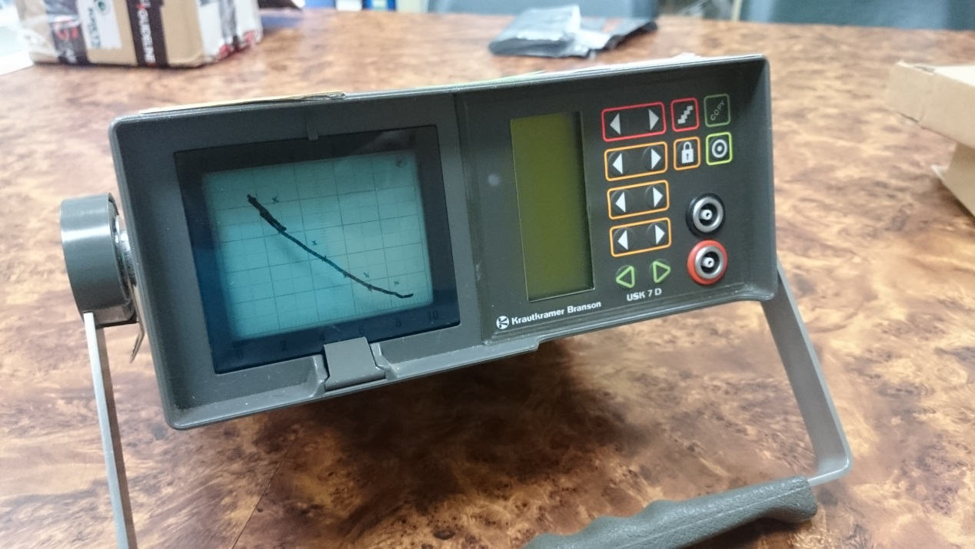

照片為超音波探傷儀，因設備年久失修，無法正常執行其功能，且電源模組已嚴重腐蝕故障。無法正常開機，已失去檢測功能，故擬徵求領用。若無領用，將逕行辦理報廢。

